  - PUBLICACIÓN DE LAS CUANTÍAS DE LAS INDEMNIZACIONES PERCIBIDAS POR DIETAS Y GASTOS DE VIAJE
- Indemnizaciones percibidas por dietas y gastos de viaje 2022
A continuación, se indican las indemnizaciones por razón del servicio relativas a gastos de viaje de la Gerencia de IDEO durante el ejercicio 2022, no habiendo percibido dietas en el ejercicio de referencia.
GASTOS, DIETAS Y KM GERENTE AÑO 2021
GERENCIA | Dieta no pernocta | Kilometraje | Dieta Pernocta
 | 395,00 € | 215,46 € | 36,00 €

En relación al resto de gastos de viaje en los que incurra el personal trabajador, tales como pasajes de avión o barco, el alquiler de vehículos y alojamientos para el desplazamiento del personal cuando se encuentran de viaje, son abonados por la Fundación directamente a la empresa que presta el servicio. Los gastos de parking, taxi o cualquier otro medio de transporte público son abonados a la persona trabajadora previa presentación de la factura correspondiente.

- Indemnizaciones percibidas por dietas y gastos de viaje 2021
A continuación, se indican las indemnizaciones por razón del servicio relativas a gastos de viaje de la Gerencia de IDEO durante el ejercicio 2021, no habiendo percibido dietas en el ejercicio de referencia.
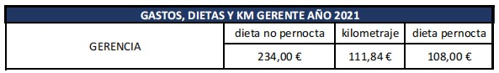

En relación al resto de gastos de viaje en los que incurra el personal trabajador, tales como pasajes de avión o barco, el alquiler de vehículos y alojamientos para el desplazamiento del personal cuando se encuentran de viaje, son abonados por la Fundación directamente a la empresa que presta el servicio. Los gastos de parking, taxi o cualquier otro medio de transporte público son abonados a la persona trabajadora previa presentación de la factura correspondiente.

Última revisión: Octubre 2023
Periodicidad: Revisión anual

